





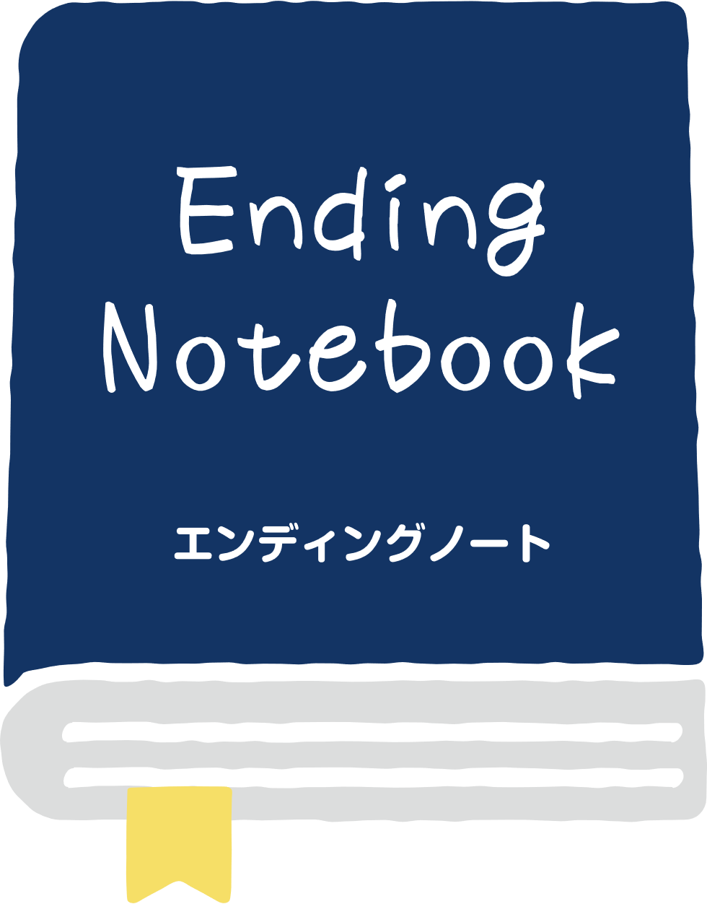





**はじめに**

人は誰しも、その人らしい充実した人生が送れることができたのならば、とても幸せなことではないでしょうか。 誰にでも必ず死が訪れます。亡くなることの話をすることは、「そんな縁起でもない」とか、「まだまだ元気だから」と、ついつい遠ざけがちなことかもしれません。元気な時だからこそ、これまでの自分の人生を振り返り、これから何を大切にしてどのように生きていきたいか、 人生の最期をどのように迎え、送りの儀をどうして欲しいのかを家族や身近な人達と話し合ったり、考えることが大切です。人生の中では、さまざまな不安がよぎることもあります。また、 病気になった時や、介護が必要になった時にどうしたいかは、人それぞれで違うものです。

このエンディングノートは、そのような時に慌てないように、そして困らないように、事前に考えたり、家族と話したりするきっかけの一つになればという願いで作成しました。遺言書のように、法的な拘束力があるものではありません。また、想いが必ず叶うとは限りませんが、時間がある時に、これまでの人生を振り返り、悔いなく生ききれるように、自分の「想い」を描いてみることは、きっと無駄にはならないはずです。

社会福祉法人

東海村社会福祉協議会



**目　　次**

わたしのこと 4

わたしの基本情報 4

このエンディングノートを読んで欲しい人は 4

わたしの履歴 5

年金手帳・保険証・免許証など 6

Web・ネットバンキング・SNS・アプリ等関連情報 6

わたしの家族関係図 7

親族連絡先 8

友人・知人連絡先 9

医療・介護・告知のこと 10

かかりつけの医療機関 10

介護の希望 10

終末期の医療 11

財産のこと 12

不動産（土地・建物） 12

預貯金 12

有価証券・金融資産（株券・国債・社債・投資信託など） 13

カード（クレジットカード・会員カードなど） 13

借入金・ローンについて 14

生命保険・損害保険・自動車保険など 14

年金のこと 15

公的年金について 15

企業年金・個人年金について 15

退職金・その他給付金など 15

お葬式とお墓のこと 16

お葬式の規模について 16

お葬式の形式等について 16

お墓・法事のことについて 17

遺言書のこと 18

ペットのこと 20

大切な家族や親族・友人へのメッセージ 21

わたしのお気に入りの写真 23





# わたしのこと

## わたしの基本情報

------------------------------------------------------------------------------------------------------

|  |  |  |  |  |
| --- | --- | --- | --- | --- |
|  |  | | () |  |
| 生年月日 | Ｔ・Ｓ・Ｈ | 年　　　　　月　　　　　日生 | | |
| 血液型 | Ａ　　　Ｂ　　　Ｏ　　　ＡＢ | | | |
| 現住所 | 〒 | | | |
| 本籍地 |  | | | |
| 出生地 |  | | | |
| 連絡先 | 自宅電話 |  | | |
| 携帯電話 |  | | |
| メールアドレス |  | | |
| 勤務先 | 名　称 |  | | |
| 住　所 | 〒 | | |
| 連絡先 |  | | |



## このエンディングノートを読んで欲しい人は

------------------------------------------------------------------------------------------------------

|  |  |
| --- | --- |
|  |  |
|  |  |



## わたしの履歴

------------------------------------------------------------------------------------------------------

|  |  |  |
| --- | --- | --- |
| 年 | 月 | 学歴・職歴等 |
|  |  |  |
|  |  |  |
|  |  |  |
|  |  |  |
|  |  |  |
|  |  |  |
|  |  |  |
|  |  |  |

|  |  |  |
| --- | --- | --- |
| 年 | 月 | 免許・資格・趣味・特技等 |
|  |  |  |
|  |  |  |
|  |  |  |
|  |  |  |
|  |  |  |
|  |  |  |
|  |  |  |



## 年金手帳・保険証・免許証など

------------------------------------------------------------------------------------------------------

|  |  |  |
| --- | --- | --- |
| 名称 | 記号・番号 | 保管場所・その他 |
| 健康保険証 |  |  |
| 基礎年金番号 |  |  |
| 老人保険証 |  |  |
| 介護保険証 |  |  |
| 運転免許証 |  |  |
| パスポート |  |  |
| 健康保険証 |  |  |
| マイナンバーカード |  |  |



## Web・ネットバンキング・SNS・アプリ等関連情報

------------------------------------------------------------------------------------------------------

|  |  |  |
| --- | --- | --- |
| 名称 | ID | パスワード |
|  |  |  |
|  |  |  |
|  |  |  |
|  |  |  |
|  |  |  |
|  |  |  |

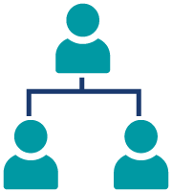

# わたしの家族関係図

祖父2

祖母2

祖父2

祖母2

兄弟姉妹2

兄弟姉妹2

配偶者

兄弟姉妹2

私

父1

母1

配偶者

第1子

第2子

配偶者

配偶者

第3子

孫2

孫2

孫2

孫2

孫2

孫2

東海花子

祖母2

枠の中に氏名を記入し、亡くなっている場合は×印をつけてください。

【記載例】

枠が足りない場合は、書き足してください。



# 親族連絡先

|  |  |  |  |
| --- | --- | --- | --- |
|  | 続柄 | 住　所 | 電話番号 |
|  |  |  |  |
| 【連絡時】入院時　危篤時　通夜・葬儀時　死亡通知のみ　任せる　不要 | | | |
|  |  |  |  |
| 【連絡時】入院時　危篤時　通夜・葬儀時　死亡通知のみ　任せる　不要 | | | |
|  |  |  |  |
| 【連絡時】入院時　危篤時　通夜・葬儀時　死亡通知のみ　任せる　不要 | | | |
|  |  |  |  |
| 【連絡時】入院時　危篤時　通夜・葬儀時　死亡通知のみ　任せる　不要 | | | |
|  |  |  |  |
| 【連絡時】入院時　危篤時　通夜・葬儀時　死亡通知のみ　任せる　不要 | | | |
|  |  |  |  |
| 【連絡時】入院時　危篤時　通夜・葬儀時　死亡通知のみ　任せる　不要 | | | |
|  |  |  |  |
| 【連絡時】入院時　危篤時　通夜・葬儀時　死亡通知のみ　任せる　不要 | | | |
|  |  |  |  |
| 【連絡時】入院時　危篤時　通夜・葬儀時　死亡通知のみ　任せる　不要 | | | |
|  |  |  |  |
| 【連絡時】入院時　危篤時　通夜・葬儀時　死亡通知のみ　任せる　不要 | | | |



# 友人・知人連絡先

|  |  |  |  |
| --- | --- | --- | --- |
|  | 続柄 | 住　所 | 電話番号 |
|  |  |  |  |
| 【連絡時】入院時　危篤時　通夜・葬儀時　死亡通知のみ　任せる　不要 | | | |
|  |  |  |  |
| 【連絡時】入院時　危篤時　通夜・葬儀時　死亡通知のみ　任せる　不要 | | | |
|  |  |  |  |
| 【連絡時】入院時　危篤時　通夜・葬儀時　死亡通知のみ　任せる　不要 | | | |
|  |  |  |  |
| 【連絡時】入院時　危篤時　通夜・葬儀時　死亡通知のみ　任せる　不要 | | | |
|  |  |  |  |
| 【連絡時】入院時　危篤時　通夜・葬儀時　死亡通知のみ　任せる　不要 | | | |
|  |  |  |  |
| 【連絡時】入院時　危篤時　通夜・葬儀時　死亡通知のみ　任せる　不要 | | | |
|  |  |  |  |
| 【連絡時】入院時　危篤時　通夜・葬儀時　死亡通知のみ　任せる　不要 | | | |
|  |  |  |  |
| 【連絡時】入院時　危篤時　通夜・葬儀時　死亡通知のみ　任せる　不要 | | | |
|  |  |  |  |
| 【連絡時】入院時　危篤時　通夜・葬儀時　死亡通知のみ　任せる　不要 | | | |



# 医療・介護・告知のこと

## かかりつけの医療機関

------------------------------------------------------------------------------------------------------

|  |  |  |  |
| --- | --- | --- | --- |
| 医療機関名 | 住　　所 | 電話番号 | 主治医 |
|  |  |  |  |
|  |  |  |  |
|  |  |  |  |



## 介護の希望

------------------------------------------------------------------------------------------------------

|  |  |
| --- | --- |
| 認知症や寝たきりになったときの介護について | |
| 介護をして  ほしい人は | 配偶者や息子・娘夫婦などの家族 介護保険によるサービス  家族＋介護保険によるサービス その他の希望 |
|  | |
| 介護をして  ほしい場所は | なるべく自宅 施設や医療機関  介護してくれる人に任せる その他の希望 |
|  | |
| 介護にかかる  費用は | 保険会社から  保険会社名： 連絡先：  預金や年金から 配偶者から  介護してくれる人に任せる その他の希望 |
|  | |



## 終末期の医療

------------------------------------------------------------------------------------------------------

|  |
| --- |
| 病名の告知・余命の告知について |
| 配偶者や息子・娘夫婦などの家族 介護保険によるサービス  家族＋介護保険によるサービス その他の希望 |
|  |
| 延命治療（回復の見込みがなく、死期が迫っている終末期の患者への生命維持のための医療行為） |
| 延命治療を行ってほしい 延命治療は行ってほしくない  家族に任せたい その他の希望 |
|  |
| どこで最期を迎えたいか |
| 自宅　　　病院や介護施設　　　家族に任せたい　　　その他の希望 |
|  |
| 臓器提供の希望 |
| 希望する（臓器提供意思カードの保管場所　　　　　　　　　）  希望しない 家族に任せたい その他の希望 |
|  |
| 献体の希望 |
| 希望する（献体登録機関・大学名　　　　　　　　　　　　　）  希望しない 家族に任せたい その他の希望 |
|  |



# 財産のこと

## 不動産（土地・建物）

------------------------------------------------------------------------------------------------------

|  |  |  |  |
| --- | --- | --- | --- |
| 種　類 | 住　所 | 面　積 | 持分・抵当権 |
|  |  |  |  |
|  |  |  |  |
|  |  |  |  |
|  |  |  |  |
|  |  |  |  |
| ＊記入例＊  土地・建物 | ○○県○○市○○町○○番地○○号 | ○○○㎡ | 単独所有  抵当権あり |



## 預貯金

------------------------------------------------------------------------------------------------------

|  |  |  |  |  |
| --- | --- | --- | --- | --- |
| 金融機関 | 種類 | 支店名 | 口座番号 | 保管場所 |
|  |  |  |  |  |
|  |  |  |  |  |
|  |  |  |  |  |
|  |  |  |  |  |
|  |  |  |  |  |
|  |  |  |  |  |
| ＊記入例＊  ○○○○銀行 | 普通口座 | ○○支店 | ○○○○○○○○ | 〇〇の中 |



## 有価証券・金融資産（株券・国債・社債・投資信託など）

|  |  |  |
| --- | --- | --- |
| 銘　柄 | 種類・保有株数 | 証券会社など |
|  |  |  |
|  |  |  |
|  |  |  |
| ＊記入例＊  ○○株式会社 | ○○株券・〇〇株 | ○○○○証券株式会社 |

------------------------------------------------------------------------------------------------------



## カード（クレジットカード・会員カードなど）

------------------------------------------------------------------------------------------------------

|  |  |
| --- | --- |
| 名　称 | 備考 |
|  |  |
|  |  |
|  |  |
| ＊記入例＊  ○○クレジットカード | 番　　号：〇〇〇〇〇〇〇〇〇〇〇  有効期限：〇〇年〇〇月〇〇日 |



## キャッシュレス決済

------------------------------------------------------------------------------------------------------

|  |  |
| --- | --- |
| 名　称 | パスワード |
|  |  |
|  |  |
|  |  |
| ＊記入例＊  ○○ペイ | 〇〇〇〇〇〇 |



## 借入金・ローンについて

------------------------------------------------------------------------------------------------------

|  |  |  |  |
| --- | --- | --- | --- |
| 借入先 | 借入額 | 借入残高 | 返済予定日 |
|  |  |  |  |
|  |  |  |  |
|  |  |  |  |
|  |  |  |  |
|  |  |  |  |
| ＊記入例＊  ○○○○銀行 | ○○〇万円 | ○○〇万円 | ○○年〇月○日 |



# 生命保険・損害保険・自動車保険など

|  |  |  |  |  |
| --- | --- | --- | --- | --- |
| 保険会社名 | 種　類 | 証券番号 | 契約者名 | 満期日 |
|  |  |  |  |  |
|  |  |  |  |  |
|  |  |  |  |  |
|  |  |  |  |  |
|  |  |  |  |  |
|  |  |  |  |  |
|  |  |  |  |  |



# 年金のこと

## 公的年金について

------------------------------------------------------------------------------------------------------

|  |  |  |  |
| --- | --- | --- | --- |
| 基礎年金番号 | 年金証書番号 | 年金振込口座 | 年金支給開始 |
|  |  |  | 年　　月　　日～ |
| 【年金の種類】国民年金　厚生年金　障害年金　その他（　　　　　　） | | | |

## 企業年金・個人年金について

------------------------------------------------------------------------------------------------------

|  |  |  |
| --- | --- | --- |
| 企業年金・個人年金 | 受取内容 | 連絡先 |
|  |  |  |
|  |  |  |

## 退職金・その他給付金など

------------------------------------------------------------------------------------------------------

|  |  |  |
| --- | --- | --- |
| 項　　目 | 受取内容 | 連絡先 |
|  |  |  |
|  |  |  |

**その他**



# お葬式とお墓のこと

## お葬式の規模について

------------------------------------------------------------------------------------------------------

|  |
| --- |
| 家族に任せたい できるだけ豪華にしてほしい  一般的な規模で行ってほしい できるだけ質素に行ってほしい  家族・親族だけで行ってほしい 火葬・埋葬のみにしてほしい  その他の希望 |
|  |



## お葬式の形式等について

------------------------------------------------------------------------------------------------------

|  |
| --- |
| 葬儀の形式 |
| 仏式　　　神式　　　キリスト教式　　　無宗教　　　その他 |
| ［宗教］ ［宗派］ |
| ［寺院・神社・教会名］ |
| ［代表者名］ ［電話番号］ |
| ［住所］ |
| ［その他の具体的な希望］ |
| 生前予約・契約、葬儀を行ってほしい葬儀社など |
| 葬儀社と予約・契約をしている 予約・契約をしていない  葬儀社に支払いをしている 支払いはしていない |
| ［予約・契約、希望する葬儀社］ |
| ［電話番号］ |
| ［住所］ |
| ［その他具体的な希望］ |

|  |
| --- |
| 喪主になってほしい人 |
| 既に決めている（下記に氏名記載）  決めていないがお願いしたい人がいる（下記に氏名記載）  特に希望はなく、家族、親族にまかせたい |
| ［名前］ ［続柄］ |
| 戒名について |
| すでに受戒している まだ受けていないがお願いしたい  戒名はいらない その他の具体的な希望 |
|  |
| 葬儀の費用について |
| 私の預貯金・資産から使って欲しい  保険・互助会掛け金などでまかなって欲しい  家族、親族の判断にまかせたい  その他の具体的な希望 |
|  |



## お墓・法事のことについて

------------------------------------------------------------------------------------------------------

|  |
| --- |
| お墓への納骨などについて |
| 納骨先をすでに用意してある（先祖代々のお墓 ／ 新しいお墓）  新たな墓を購入して欲しい 家族に任せたい  合祀の永代供養墓 納骨堂  樹木葬墓地 散骨してもらいたい |
| ［納骨先］ |
| ［住所］ |
| ［電話番号］ |
| ［その他の具体的な希望］ |

|  |
| --- |
| 仏壇などについて |
| すでに用意してある 家族に任せたい その他の希望 |
|  |
| 七日・四十九日・一周忌・三回忌などの法要について |
| 法要を希望したい 家族に任せたい その他の希望 |
|  |
| お墓・納骨の費用について |
| 私自身の財産を使って欲しい 保険でまかなって欲しい  家族・親族にまかせたい その他の希望 |
|  |



# 遺言書のこと

|  |
| --- |
| 遺言について |
| 遺言書は作成していない 遺言書を作成している  自筆証書遺言 公正証書遺言  その他（　　　　　　） |
| ［保管場所］ |
| ［作成日時］ |
| ［連絡先］ |
| ［内容の概要］ |

|  |
| --- |
| 遺産分割についての希望・想い |

遺産分割の希望を記入してみましょう。ご家族のために、あなたの想いが伝わるように書くのがポイントです。こちらで整理した内容を基に遺言書の作成を検討しましょう。

|  |
| --- |
| 思い出の品や大切なもの（宝飾品・骨董品）など誰に譲りたいか |

|  |  |
| --- | --- |
| 誰　に | 何　を |
|  |  |
|  |  |
|  |  |
|  |  |
|  |  |
|  |  |
|  |  |
|  |  |



# ペットのこと

|  |
| --- |
| 飼って欲しい方がいる |
| ［名前］ ［連絡先］ |
| ペットの施設で世話をしてほしい |
| ［施設名］ ［連絡先］ |
| 家族にまかせる |

|  |  |
| --- | --- |
| 名　前 |  |
| 登録番号 |  |
| 血統書保管場所 |  |
| 病気・ケガ |  |
| かかりつけの  動物病院 |  |
| えさ |  |
| その他の希望 |  |



# 大切な家族や親族・友人へのメッセージ

|  |  |
| --- | --- |
| 名　前 | メッセージ |
|  |  |
|  |  |
|  |  |
|  |  |
|  |  |

|  |  |
| --- | --- |
| 名　前 | メッセージ |
|  |  |
|  |  |
|  |  |
|  |  |
|  |  |
|  |  |



# わたしのお気に入りの写真

お気に入りの写真や遺影用の写真など貼り付けておきましょう



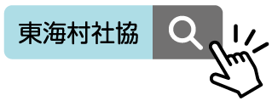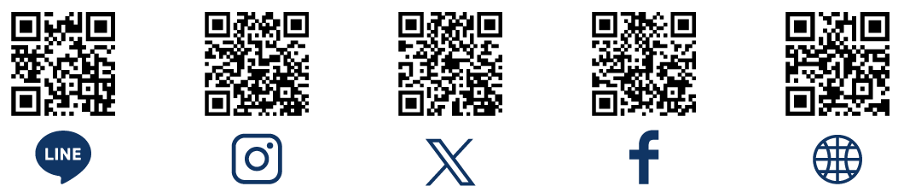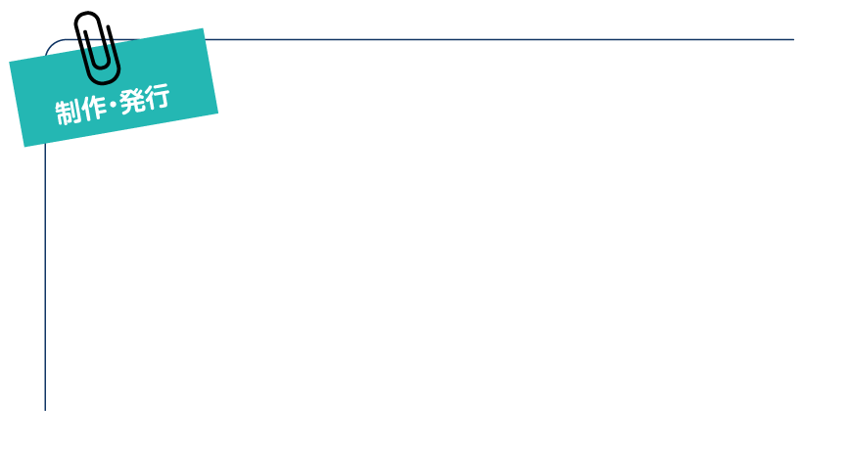

［遺言書のことは］

**社会福祉法人 東海村社会福祉協議会**

〒319-1112　茨城県那珂郡東海村村松2005（東海村総合福祉センター内）

TEL　029-282-2804（代表）　FAX　029-283-4535

E-MAIL　tokai@t-shakyo.or.jp

URL　http://www.t-shakyo.or.jp/